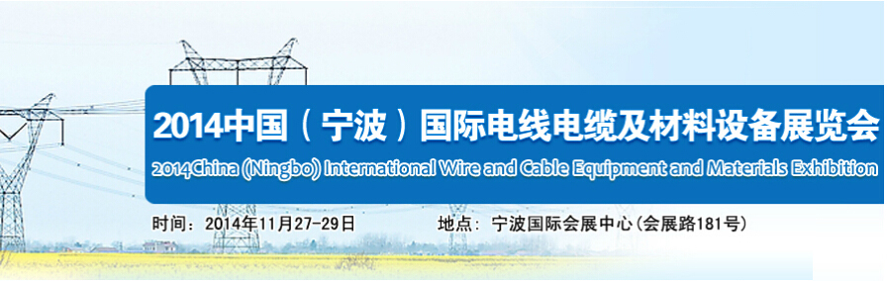
【展会动态】
由宁波市电线电缆商会主办的宁波国际电线电缆及材料设备展览会。将于11月27-29日在宁波国际会展心盛大召开，展会旨在展示先进电线电缆、材料、设备及原材料等产品。
为推动中国电线电缆产业的发展，提供一个黄金平台，促进中国电线电缆产、学、
研一体化发展。
升级四大服务助阵“宁波国际电线电缆展览会”
1.受邀的专业采购商/客户到场参观可享受主办单位免费提供宾馆入住服务；
2.确定参展后既可享受组委会为其提供的合作媒体、微信平台、网站上做免费广告宣传;
3.邀请多位业内专家，就电线电缆行业的贸易形势、市场动态、机遇发展等研讨交流；
4.参展企业可在展会结束后向主办单位索取大会采购商人员的名单及联络方式，主办单位可根据参展企业的客户性质及采购商的产品需求，免费提供给参展企业联络推广。
同时各界专业参观商可登陆展会官网（www.nbwire.com）,提前预登记专享观展VIP通道，免去现场排队之忧。并有宾馆、礼品等服务。

【市场优势】
目前，宁波市电线电缆行业企业共有近3000家，仅规模以上企业近300余家，规模以上出口企业60家，全行业已有名牌产品生产企业10家，并有175家企业通过3C认证，46家企业通过质量管理体系认证。宁波电线电缆业相当发达，有着“中国电线、电缆之乡”的美誉。且宁波泗门镇也被中国标准化设计研究院授予“宁波市电线电缆服务基地”。同时宁波还享有：“我国主要机电生产基地之一”“通信产业制造基地”“仪器仪表产业基地”“全国三大家电生产基地之一”“全球最大的液晶电视产业基地”的美誉。此外宁波港是中国货物吞吐量第一大港口，集装箱吞吐量则列全国第四大港口，对外贸易地理位置十分优越，这些行业每年均需要大量的线缆及线材及其设备、材料。
为增进中国电线电缆企业与世界企业经济贸易交往，“2014中国（宁波）国际电线电缆及材料设备展览会暨线缆附件、原辅材料采购交易会”将于2014年11月27-29日在宁波国际会展中心隆重举行，展会旨在展示先进电线电缆、材料、设备及原材料等产品。为推动中国电线电缆产业的发展，提供一个黄金平台，促进中国电线电缆产、学、研一体化发展。
【上届回顾】
经宁波市政府有关部门批准，由宁波市电线电缆商会、际华展览服务（上海）有限公司主办的2013中国（宁波）国际电线电缆及材料设备展览会暨线缆附件、原辅材料采购交易会（以下简称宁波国际线缆展），于2013年5月16日至18日在宁波国际会展中心成功举办。
在16日的开幕式上，主办方邀请到了宁波市经信委副主任顾欣荣、宁波市科技局副局长蒋如国、宁波市政府活动办主任徐合如、宁波市电子行业协会副会长干新德、宁波市发改委能源处处长陶艳芳、宁波市经信委产业处处长王川、宁波半导体照明产学研技术创新战略联盟秘书长任奉波等出席并为开幕剪彩。宁波市电子行业协会副会长干新德、宁波市经信委副主任顾欣荣分别为开幕式致辞，宁波市科技局副局长蒋如国宣布2013年中国（宁波）国际电线电缆及材料设备展览会开幕，会场礼花齐放、激昂音乐响起，整个现场成为了一片欢乐的海洋。同时，开幕式也吸引了众多媒体到场报道。
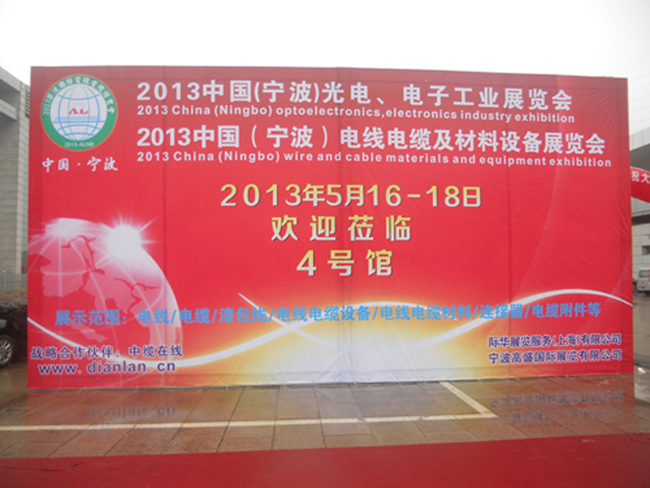
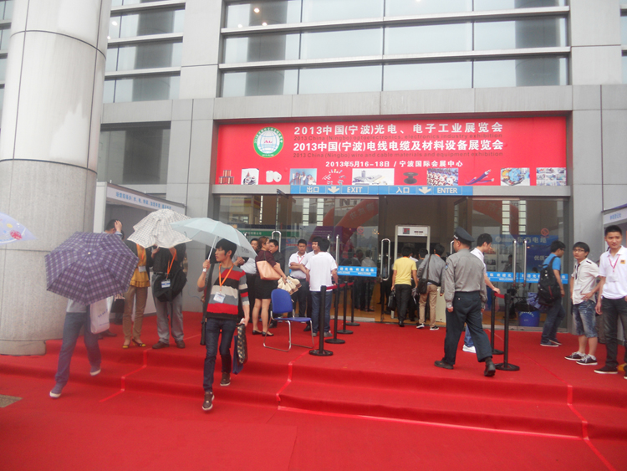
现场集中展示领域涉及电线、电缆、电子线材、电线电缆设备及材料、电缆附件及相关产品。共有来自浙江、广东、江苏、上海、深圳、北京、重庆、河南、福建、湖北、江西、台湾、香港、澳门等地区的400多家企业参展。其中，球冠线缆集团、东方电缆集团、一舟集团、云环集团、东莞泰正、嘉兴海岩、常州江新、广州鸿辉、宁波煊华、宁波日鼎、大族粤铭、宁波日新、宁波新日、平湖金都、纪洲喷码、苏州兆丰等知名企业均将在本届展会上集中展示最新产品和技术；吸引了25235(不完全统计)名业内买家入场参观，其中海外观众占近21%，分别来自欧盟、美国、日韩、东南亚、俄罗斯、中东、非洲等37个国家。
【展览时间】
日 期 | 时 间 | 内 容
2014年11月25日 | 9:00-17:00 | 参展商报到 光地搭建
2014年11月26日 | 9:00-17:00 | 参展商报到 标准展位布展 光地搭建
2014年11月27日 | 8:30-9:30 | 参展商入场
2014年11月27日 | 9:30-10:00 | 开幕式
2014年11月27日 | 10:00-12:00 | 领导参观、电视台、报社记者现场采访
2014年11月27日 | 10:00-16:30 | 展出洽谈
2014年11月27日 | 17:30-19:30 | 欢迎晚宴
2014年11月28日 | 9:00-16:30 | 展出洽谈
2014年11月29日 | 9:00-15:00 | 展出洽谈
2014年11月29日 | 15:00 | 撤 展

【参展范围】
1. 电线电缆、2. 电子线材、3. 电线电缆设备、4. 电线电缆材料、5. 电缆附件、6. 检测仪器、测控技术、7. 光纤光缆制造设备及材料、8.各种电线电缆材料，辅助加工材料、支撑线缆设备及材料生产加工的相关配套设备、配件等；

【展馆平面图】
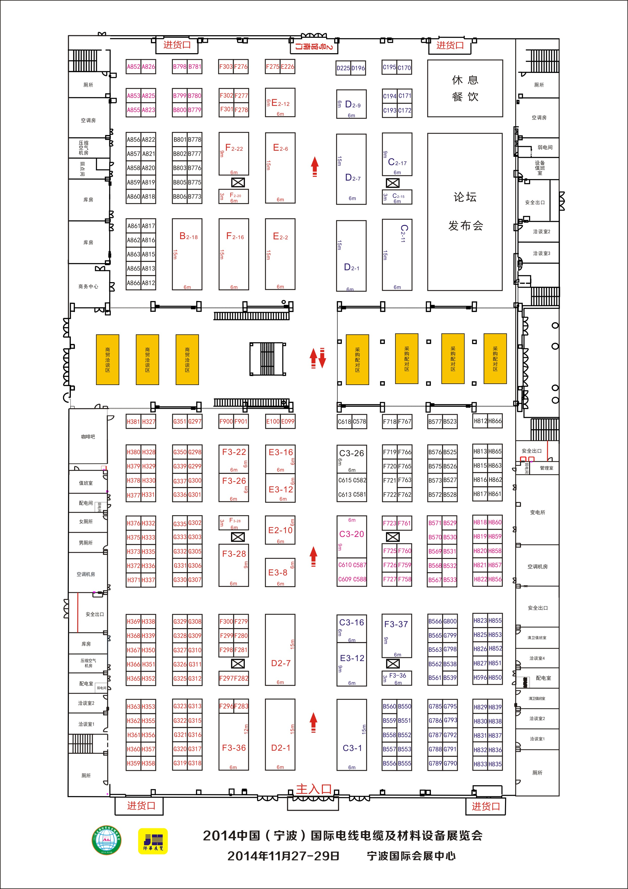

【参展联系】
际华展览服务（上海）有限公司
地 址：上海市高技路435号华茸投资大厦1107-1108室
邮 编：201100
电 话：+86-21-52270816 52270817
传 真：+86-21-52270819
Http://www.jihuaexpo.com
E-mail:jihua@jihuaexpo.com
